Pour ajouter un hôte au centreon : engrenage>hôtes>hôtes puis ajouter

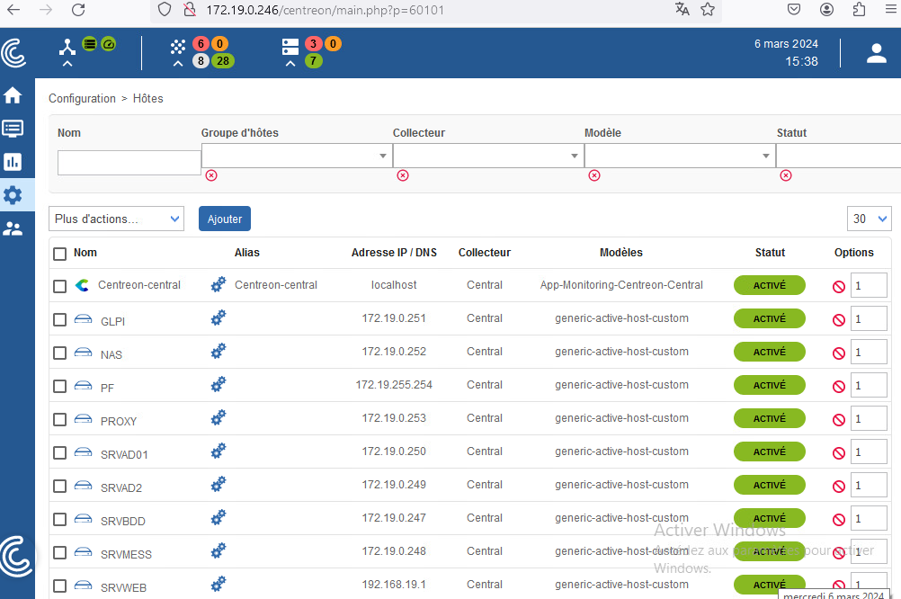

Conf de base pour nouvelle appareil :
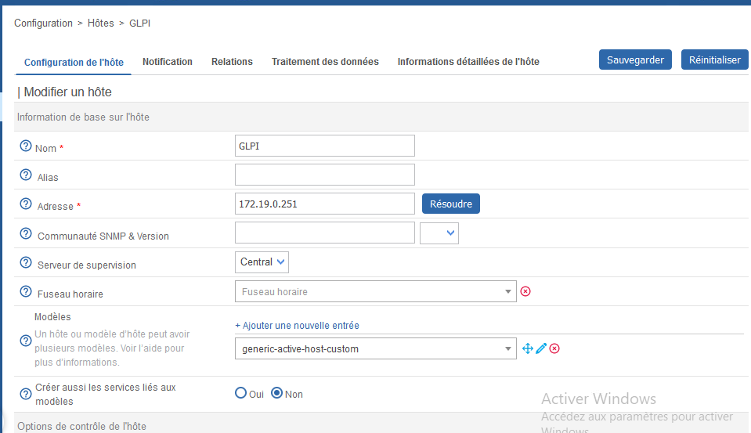
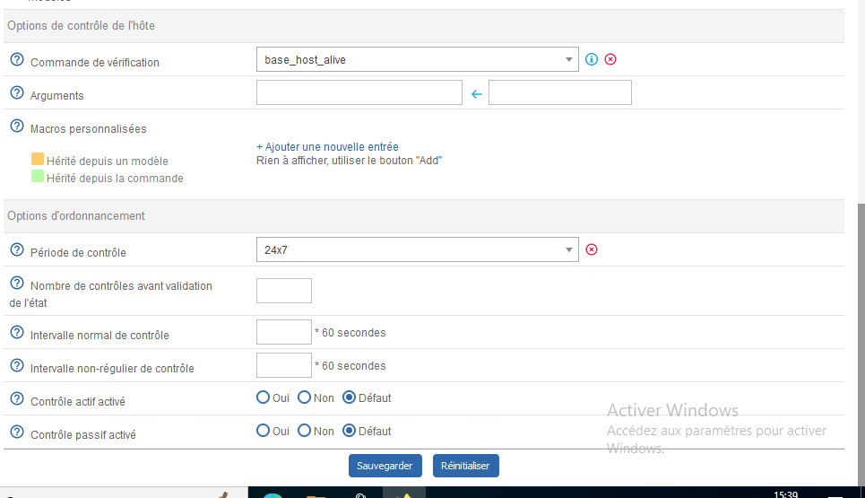
Aide support centreon :
https://archives-docs.centreon.com/21.10/fr/docs/getting-started/first-supervision/
https://archives-docs.centreon.com/20.10/fr/docs/getting-started/installation-first-steps

Mettre un nouveau service pour Windows et linux :
Tout d’abord mettre les packs de plugin ici le SMTP
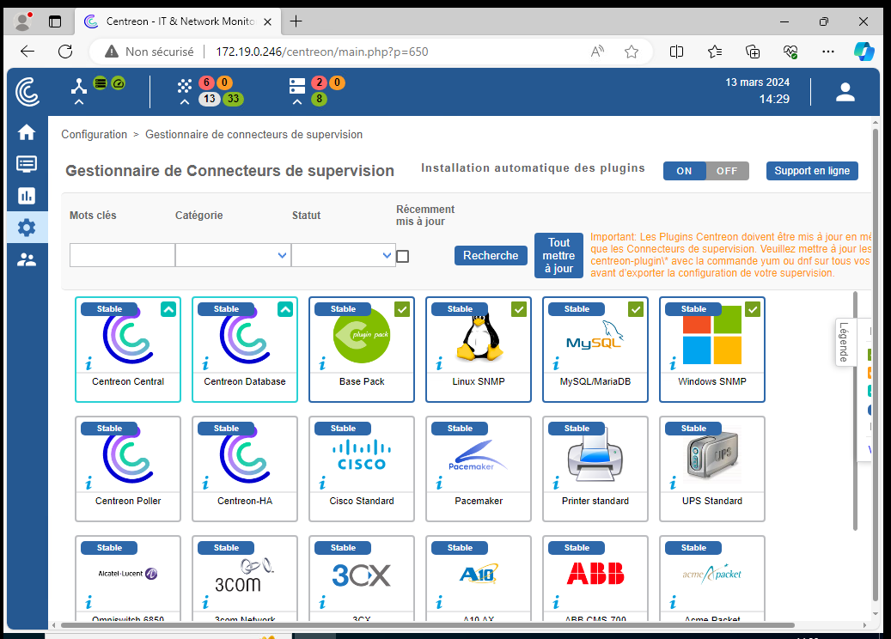
Rajouter les diffèrent check qu’on a besoin
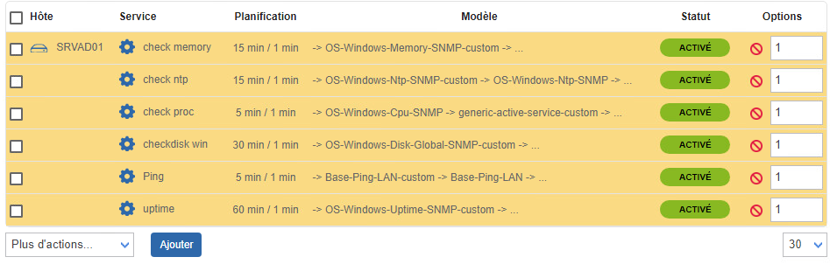

Une fois que c’est fait il faut exporter la conf depuis Configurer les collecteurs
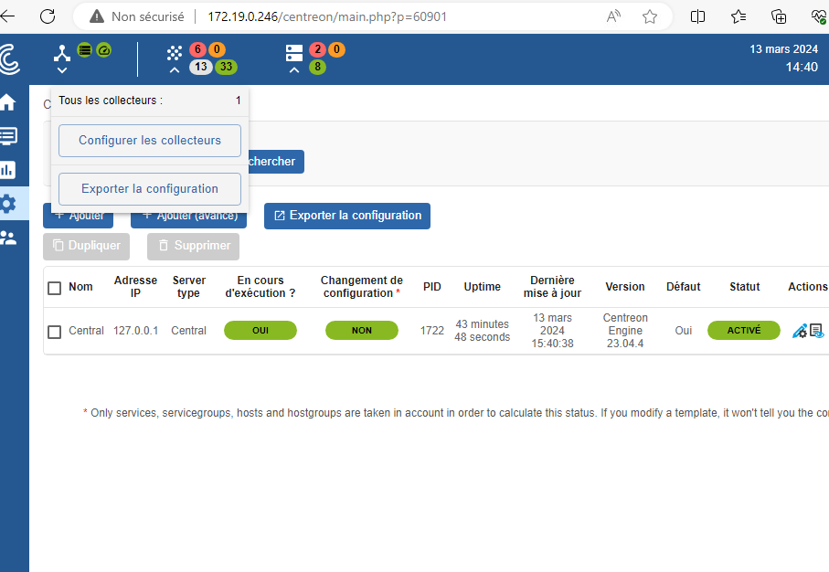
Puis
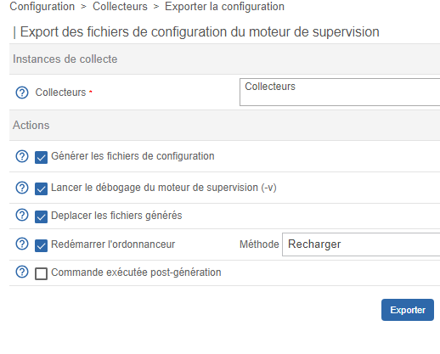
Sur le client il faut installer le snmp :
Linux :
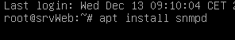
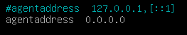
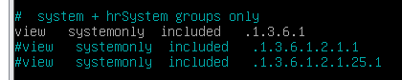
Vérifier si le service tourne :
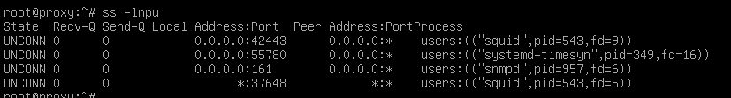

Pfsense :
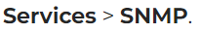
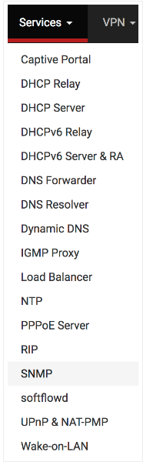
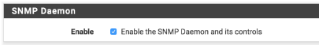
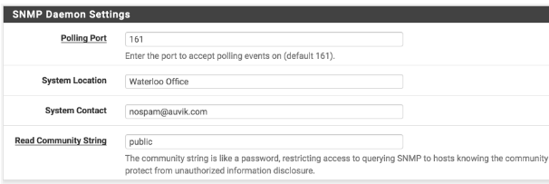
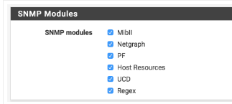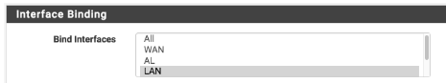

Windows :
